**Nadmiar elektroniki szkodzi rozwojowi dziecka. Jak mądrze korzystać z ekranów?**

**Współczesny świat obfituje w ekrany. Telewizory, komputery, smartfony i tablety towarzyszą nam na co dzień, nierzadko stając się głównym źródłem rozrywki dla dzieci. Niestety, nadmierne korzystanie z elektroniki może mieć negatywny wpływ na ich rozwój, zarówno fizyczny, jak i psychiczny.**

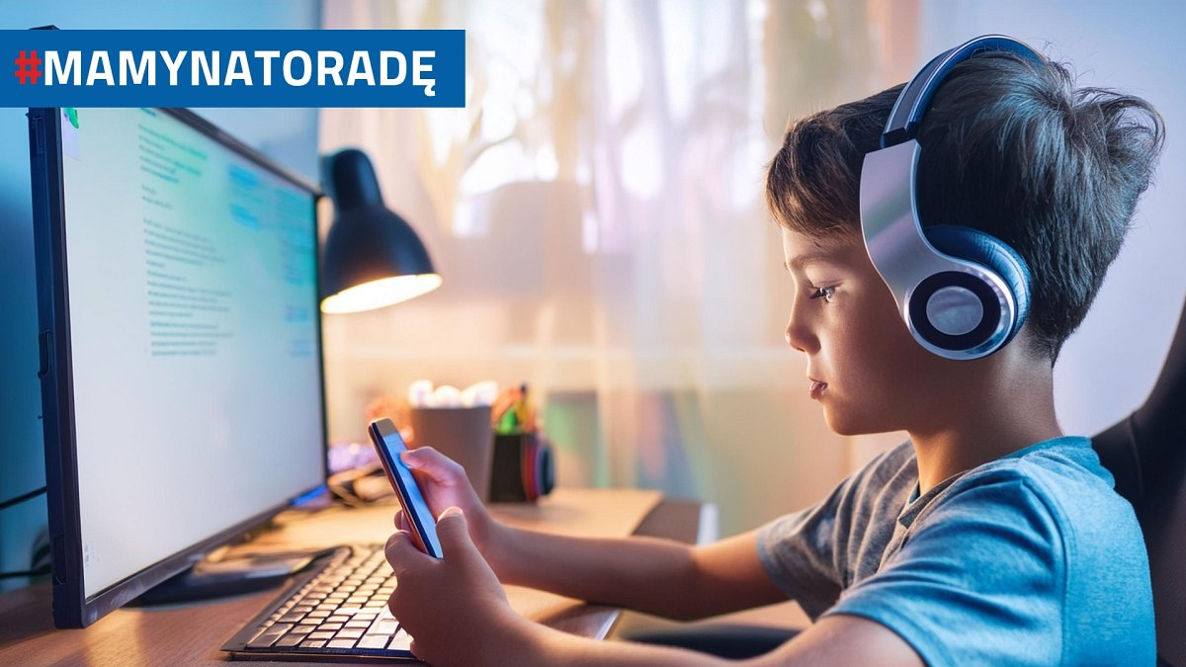

*ilustracja: Adobe Firefly AI [domena publiczna]*

Dlaczego ograniczanie czasu przed ekranem jest ważne? Naukowcy i organizacje takie jak Światowa Organizacja Zdrowia (WHO) jednoznacznie wskazują na negatywne skutki nadmiernego korzystania z ekranów przez dzieci. Do najczęstszych należą:

l **Zaburzenia rozwoju** poznawczego i językowego. Ograniczony kontakt z ludźmi i brak stymulacji zmysłów mogą prowadzić do opóźnień w rozwoju mowy, trudności z koncentracją uwagi, słabszej pamięci i gorszych umiejętności logicznego myślenia.

l **Problemy emocjonalne** i społeczne. Dzieci spędzające zbyt dużo czasu przed ekranami częściej bywają rozdrażnione, nadpobudliwe, mają problemy z zasypianiem i lęki. Mogą również wykazywać mniejszą empatię i trudności w nawiązywaniu relacji społecznych.

l **Zaburzenia wzroku.** Długotrwałe patrzenie na ekran może prowadzić do nadwzroczności, suchości oczu i zmęczenia wzroku.

l **Otyłość i brak aktywności fizycznej.** Siedzący tryb życia przed ekranem zwiększa ryzyko nadwagi i otyłości, a także osłabia mięśnie i kondycję fizyczną.

– *Dzieciństwo to czas na budowanie relacji, zdolności motorycznych, rozwoju. Telewizor, ekran komputera czy smartfonu skutecznie ten czas odbierają i mogą wpłynąć na nieharmonijny rozwój dziecka – wyjaśnia* ***Marta Czajkowska****,* *neurologopeda i terapeuta pedagogiczny z publicznego przedszkola Columbus we Wrocławiu,* [ekspertka platformy #MAMYNATORADĘ](https://operator.edu.pl/pl/poradnia/co-robic-kiedy-dziecko-spedza-za-duzo-czasu-przed-telewizorem-komputerem-i-z-telefonem/?swcfpc=1)*. tworzonej przez fundację Ogólnopolski Operator Oświaty. – Spędzanie wolnego czasu przed telewizorem upośledza kreatywność. Nie wpływa również pozytywnie na uzyskanie stanu relaksu, odprężania.*

**Ile czasu przed ekranem jest bezpieczne dla dziecka?**

WHO zaleca, aby dzieci do drugiego roku życia w ogóle nie miały kontaktu z elektroniką. Starsze dzieci powinny spędzać przed ekranem nie więcej niż godzinę dziennie, a czas ten powinien być wypełniony wartościowymi treściami edukacyjnymi.

*– Regularne przekraczanie tych ram to nie tylko prosta droga do uzależnienia, ale również potencjalna przyczyna poważnych konsekwencji w prawidłowym rozwoju dziecka. I tym psychologicznym i tym fizycznym – przestrzega* ***Marta Czajkowska****. – Zamiast biernego oglądanie bajek czy granie w gry, warto zaangażować dziecko w aktywne korzystanie z technologii.*

Co się za tym kryje? Ekspertka platformy #MAMYNATORADĘ podpowiada, żeby ekrany wykorzystywać do nauki. Na przykład języków, matematyki czy przyrody.

Ważne też, żeby Spędzać czas przed ekranem wspólnie: Zamiast zostawiać dziecko samo z tabletem czy smartfonem, oglądajmy filmy i grajmy w gry razem. To świetna okazja do rozmowy i wspólnej zabawy. Wyznaczmy w domu miejsce, gdzie nie będzie można korzystać z elektroniki, np. pokój dziecka, sypialnia czy jadalnia.

**Podpowiedzi dla rodzica:**

l Ustal jasne zasady. Określ, ile czasu dziennie dziecko może spędzać przed ekranem, jakie treści może oglądać i w jakich godzinach.

l Stosuj konsekwencje. Jeśli dziecko nie przestrzega zasad, ograniczaj dostęp do elektroniki.

l Zmiana nawyków dziecka wymaga czasu i cierpliwości. Nie zniechęcaj się, jeśli na początku napotkasz opór.

l Pamiętaj, że najważniejsze jest to, aby dziecko miało zbalansowany styl życia, w którym znajdzie się miejsce zarówno na korzystanie z technologii, jak i na inne aktywności, takie jak zabawa, nauka, sport i kontakt z innymi ludźmi.

* * *

Porada jest częścią **projektu społecznego #MAMYNATORADĘ**, którego celem jest wspieranie rodziców w dbaniu o prawidłowy rozwój dzieci. **Bezpłatne** poradniki dla rodziców opracowują doświadczeni pedagodzy, psycholodzy dziecięcy i logopedzi z praktyką w szkołach i przedszkolach:

<https://operator.edu.pl/pl/poradnia>

Projekt prowadzi fundacja edukacyjna Ogólnopolski Operator Oświaty. Finansowany jest z [dobrowolnych datków i darowizn](https://operator.edu.pl/pl/przekaz-darowizne/) oraz [odpisów 1,5% podatku PIT](https://operator.edu.pl/pl/1-5-procent-podatku-pit/).

***

***Fundacja Ogólnopolski Operator Oświaty*** *od 2001 roku wspiera samorządy w realizacji zadań i projektów oświatowych. Fundacja jest organizacją pożytku publicznego. Prowadzi bezpłatne przedszkola i szkoły w całej Polsce. W 67 placówkach, prowadzonych obecnie przez fundację OOO, uczy się ponad 8000 dzieci. Fundacja realizuje również ogólnopolskie projekty edukacyjne, społeczne i rozwojowe:* [*#MAMYNATORADĘ. Poradniki dla rodziców*](https://operator.edu.pl/pl/poradnia/) *•* [*Logopeda w każdej szkole i przedszkolu*](https://operator.edu.pl/pl/logopeda-w-kazdej-szkole-i-przedszkolu/) *•* [*#LabOOOratorium. Twórz z nami innowacje*](https://operator.edu.pl/pl/laboooratorium-tworz-z-nami-innowacje/)*.*

canonical: https://operator.edu.pl/